お申込日 令和 年 月 日
乾燥ロール提供希望申し込み用紙
空欄に記入（１はいずれかを○で囲む）し、FAXまたはメールにてお送りください。

１．乾燥ロールの提供 （ 希望する ・ 希望しない ） 記入例
２．詳細記入欄
来場者のお名前 | 連絡先（電話番号） | 車 種 | 最大積載量 | ナンバー
フリガナ アオモリ タロウ | ０９０－１２３４－５６７８  ０１７－１２３－４５６７ | いすゞ エルフ | ２０００ kg | 青森 000  あ １２－３４
青森 太郎
フリガナ
フリガナ
フリガナ
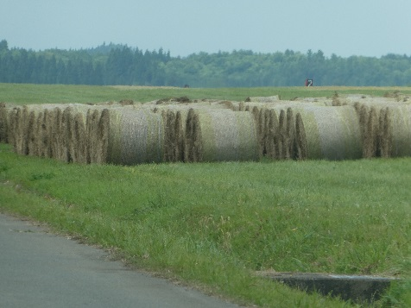
３．ご要望の乾燥ロール数
( ３ )個
※提供日としましては、
７月１０日(月)～８月４日(金)（第２・４土曜日と日曜日を除く）
の期間を予定しております。
作業状況により前後する場合があります。
※受け取り日、提供ロール数の決定については
除草業者と来場者で打ち合わせの上決定いたします。
受取を希望する方には、後日、除草業者から来場者に直接連絡させていただきます。

４．担当者連絡先
担当者のお名前 | 会社・部署名 | 連絡先（電話番号） | FAX番号
フリガナ アオモリ タロウ | （株）○○農園 | ０９０－１２３４－５６７８  ０１７－１２３－４５６７ | ０１７－１２３－４５６７
青森 太郎

お問い合わせ先
青森空港管理事務所 土木施設課
TEL 017-739-2121
Email airport@pref.aomori.lg.jp
青森空港管理事務所 千葉 行

※個人情報の保護に基づき、いただいた情報は提供申し込み以外の目的には使用いたしません。
（FAX ０１７－７３９－２７８０）

